Análisis de Requerimientos, Diagrama de Casos de Uso y Diseño de Bajo Nivel - Aplicativo web para el registro y gestión de pedidos en tiempo real en restaurantes del Área Metropolitana de Cúcuta

Joel A. Torres (1149459256), Carlos Peña (1093744182), Eduen Mendoza (1127056432), Henry Serrano (1090395966)
Universidad de Pamplona
Desarrollo Orientado a Plataformas
Prof. Fanni Casadiego
15 de septiembre del 2026

Índice
Índice 2
1.INTRODUCCION 3
1. Análisis de Requerimientos 4
1.1. Alcance del sistema 4
1.2. Actores del sistema 4
1.3. Requerimientos funcionales 4
1.4. Requerimientos no funcionales 6
1.5. Reglas de negocio 7
2. Casos de Uso 7
2.1. Listado general de casos de uso 7
3.DIAGRAMAS UML 9
3.4.1 Especificación detallada de casos de uso 11
3.5 diagrama de clases 17
3.6 diagrama de despliegue 18
3. Conclusiones 19
Referencias Bibliográficas 20

1.INTRODUCCION
El presente documento desarrolla el análisis de requerimientos y los casos de uso de la aplicación web para la gestión de pedidos en tiempo real entre el salón y la cocina de restaurantes del Área Metropolitana de Cúcuta, dando continuidad al proyecto de aula presentado en la entrega anterior (síntesis del proyecto y análisis de competencia). Este análisis constituye la base sobre la cual se construirán los diagramas UML de casos de uso y, posteriormente, el diseño de bajo nivel (wireframes) que será validado.
Dado que la etapa de campo con restaurantes reales del sector (entrevistas, encuestas y observación directa, descrita en el documento anterior) se encuentra aún en proceso de coordinación logística con los establecimientos de la región, los requerimientos aquí documentados se construyeron a partir de: (a) la definición original del alcance del proyecto, (b) el análisis de competencia local, nacional e internacional realizado previamente, y (c) el conocimiento de dominio del equipo sobre el flujo real de trabajo salón-cocina en restaurantes pequeños y medianos. El equipo asumió el rol de representante del cliente (stakeholder proxy) para priorizar y validar internamente estos requerimientos, los cuales quedan sujetos a ajuste una vez se complete la validación directa con un restaurante piloto.

Aplicativo web para el registro y gestión de pedidos en tiempo real en restaurantes del Área Metropolitana de Cúcuta

1. Análisis de Requerimientos

1.1. Alcance del sistema
El sistema comprende dos módulos interconectados en tiempo real: un módulo de toma de pedidos para meseros (accesible desde dispositivos móviles en el salón) y un módulo de visualización de comandas para cocina (accesible desde una pantalla o tablet fija). Quedan fuera del alcance de este MVP: facturación electrónica DIAN, gestión de inventario, reservas de mesa y pagos en línea, funcionalidades que corresponden a una fase posterior del producto.

1.2. Actores del sistema
Actor | Descripción | Interacción principal
Mesero | Personal de salón encargado de atender las mesas y tomar los pedidos de los clientes. | Selecciona mesa, arma el pedido desde el menú digital y lo envía a cocina; recibe notificación cuando el pedido está listo.
Personal de cocina | Encargado de preparar los platos según las comand as recibidas. | Visualiza los pedidos entrantes ordenados por llegada y actualiza su estado de preparación.
Administrador / Dueño | Responsable del restaurante; supervisa la operación general. | Consulta el estado general de las mesas y el historial de pedidos del turno (alcance básico en el MVP).
Cliente | Comensal sentado en la mesa; accede al menú digital desde su propio celular o una tablet fija mediante código QR. | Arma una propuesta de pedido y la envía; no puede enviarla directamente a cocina. Recibe  confirmación cuando el mesero la acepta, o el motivo cuando la rechaza.

1.3. Requerimientos funcionales
Para los requerimientos funcionales, se definieron 3 niveles de prioridad (Alta, Media, Baja, Futura) para delimitar el alcance del MVP frente a funcionalidades de fases futuras.
ID | Requerimiento | Actor | Prioridad
RF-01 | El sistema debe permitir al mesero seleccionar el número de mesa antes de iniciar un pedido. | Mesero | Alta
RF-02 | El sistema debe permitir al mesero consultar el menú digital y agregar ítems al pedido. | Mesero | Alta
RF-03 | El sistema debe permitir al mesero enviar el pedido confirmado a cocina de forma instantánea. | Mesero | Alta
RF-04 | El sistema debe mostrar en la pantalla de cocina los pedidos entrantes ordenados por hora de llegada. | Cocina | Alta
RF-05 | El sistema debe permitir a cocina visualizar el detalle de ítems y observaciones de cada pedido. | Cocina | Alta
RF-06 | El sistema debe permitir a cocina cambiar el estado de un pedido a "En preparación" y "Listo". | Cocina | Alta
RF-07 | El sistema debe notificar al mesero correspondiente cuando un pedido cambie a estado "Listo". | Mesero / Sistema | Alta
RF-08 | El sistema debe sincronizar el estado de los pedidos en tiempo real entre los módulos de salón y cocina. | Sistema | Alta
RF-09 | El sistema debe permitir diferenciar el acceso según el rol del usuario (mesero / cocina / administrador). | Sistema | Media
RF-10 | El sistema debe permitir al administrador consultar un historial básico de pedidos del turno o día. | Administrador | Alta
RF-11 | El sistema debe permitir modificar o cancelar un ítem de un pedido antes de que cocina inicie su preparación. | Mesero | Media
RF-12 | El sistema podrá integrarse en una fase posterior con canales externos (WhatsApp, QR) para la toma de pedidos. | Sistema | Baja
RF-13 | El sistema debe permitir al cliente consultar el menú digital desde su mesa (por el whatsapp del local) y armar una propuesta de pedido | Cliente | Alta
RF-14 | El sistema debe enviar la propuesta de pedido del cliente al mesero asignado a la mesa, sin enviarla directamente a cocina | Sistema | Alta
RF-15 | El sistema debe permitir al mesero aceptar una propuesta de pedido del cliente, convirtiéndola en un pedido válido que sigue el flujo normal hacia  cocina (CU-01). | Mesero | Alta
RF-16 | El sistema debe permitir al mesero rechazar una propuesta de pedido, indicando un motivo breve (p. ej. ítem agotado, mesa con pedido activo). | Meserio | Alta
RF-17 | Si la propuesta es rechazada, el sistema debe notificar al cliente el motivo, permitiéndole ajustar y reenviar. | Sistema | Media
RF-18 | El sistema debe ofrecer un canal de mensajería interna entre mesero, cocina y administrador para aclarar incidencias sobre un pedido. | Mesero / Cocina /  Administrador | Media
RF-19 | El sistema debe registrar cada pedido de forma detallada por unidad (ítem, cantidad, observaciones, mesa y hora), permitiendo consultarlo individualmente en el historial (CU-05). | Sistema | Alta

1.4. Requerimientos no funcionales
ID | Categoría | Requerimiento
RNF-01 | Rendimiento | La actualización de un pedido debe reflejarse en la pantalla de cocina en un tiempo no mayor a 3 segundos desde su envío.
RNF-02 | Usabilidad | La interfaz debe poder ser operada por personal sin formación técnica previa, con un máximo de una breve inducción de 10 minutos.
RNF-03 | Compatibilidad | El sistema debe funcionar en navegadores móviles estándar (Chrome, Safari) sin requerir instalación de software adicional.
RNF-04 | Disponibilidad | El sistema debe estar disponible durante todo el horario de atención del restaurante, con tolerancia mínima a caídas durante el servicio.
RNF-05 | Seguridad | El acceso a cada módulo debe estar restringido según el rol del usuario autenticado.
RNF-06 | Escalabilidad | El sistema debe soportar, como mínimo, la operación concurrente de un restaurante pequeño/mediano (aprox. 10-20 mesas activas).
RNF-07 | Portabilidad | El módulo de cocina debe poder visualizarse correctamente tanto en tablet como en monitor fijo de distintos tamaños.
RNF-08 | Trazabilidad | El sistema debe conservar el registro por unidad de cada pedido (ítem, cantidad, hora) de forma íntegra para efectos de auditoría e historial.

1.5. Reglas de negocio
- Un pedido no puede enviarse a cocina sin al menos un ítem del menú seleccionado.
- Un pedido solo puede pasar al estado "Listo" si previamente estuvo en estado "En preparación".
- Cada mesa solo puede tener un pedido activo a la vez; los ítems adicionales se agregan al pedido existente.
- Solo el personal de cocina puede cambiar el estado de preparación de un pedido; el mesero solo puede consultar dicho estado.
- Una propuesta de pedido enviada por un cliente no se envía a cocina hasta que un mesero la acepte.
Si el mesero rechaza una propuesta, esta no se registra como pedido ni consume ítems de mesa.
- Un pedido rechazado no genera notificación a cocina, solo al cliente, junto con el motivo del rechazo.
- Los mensajes internos son informativos y no modifican por sí solos el estado de un pedido.

2. Casos de Uso

2.1. Listado general de casos de uso
ID | Caso de uso | Actor principal
CU-01 | Tomar y enviar pedido | Mesero
CU-02 | Visualizar comandas entrantes | Personal de cocina
CU-03 | Actualizar estado del pedido | Personal de cocina
CU-04 | Recibir notificación de pedido listo | Mesero
CU-05 | Consultar historial de pedidos | Administrador
CU-06 | Iniciar sesión por rol | Mesero / Cocina / Administrador
CU-07 | Enviar propuesta de pedido | Cliente
CU-08 | Aceptar o rechazar propuesta de pedido | Mesero
CU-09 | Enviar mensaje interno sobre un pedido | Mesero / Cocina / Administrador

3.DIAGRAMAS UML

3.1.Diagrama de actividades

3.2 Diagrama de estados

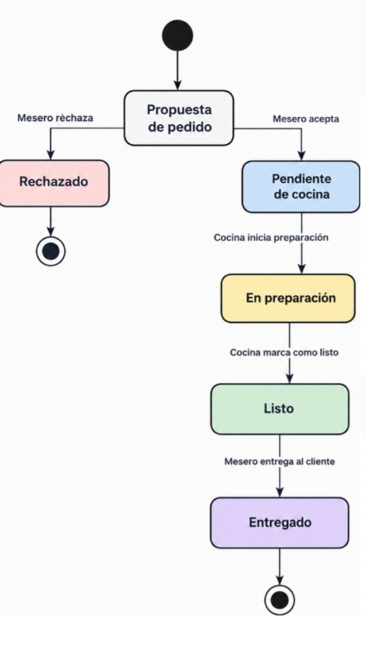

3.4 Diagrama de casos de uso

A continuación se inserta el diagrama de casos de uso que representa gráficamente los actores identificados en la sección 2.2 y su relación con los casos de uso listados en la sección
Figura 1.
Diagrama de Casos de Uso
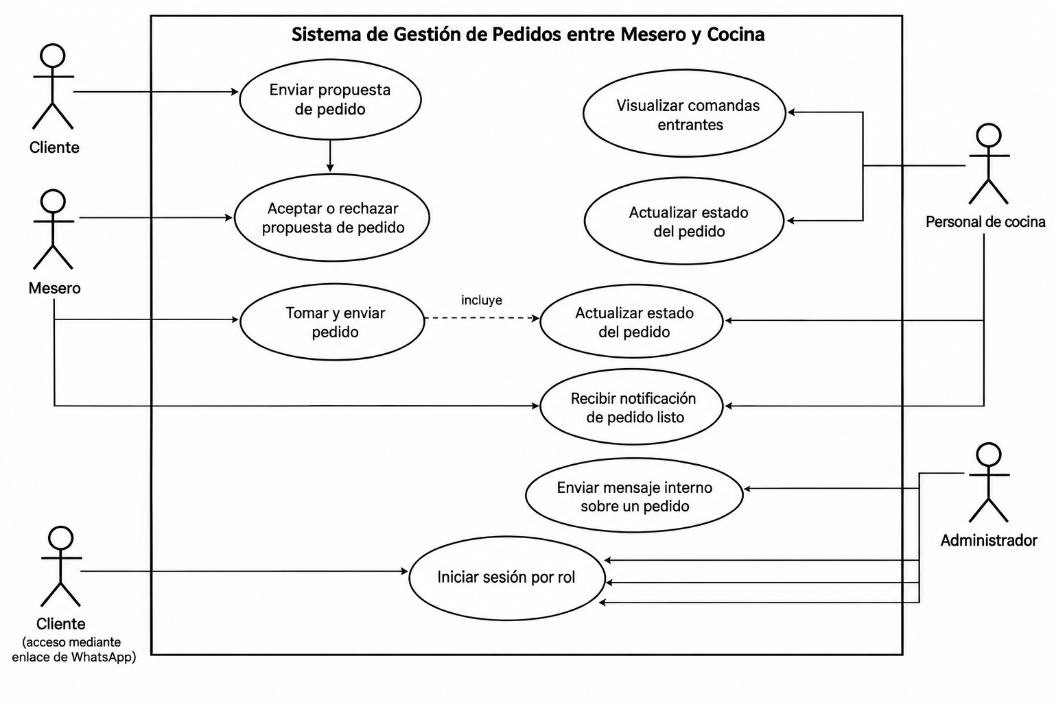

3.4.1 Especificación detallada de casos de uso
CU-01: Tomar y enviar pedido
ID | CU-01
Nombre | Tomar y enviar pedido
Actor(es) | Mesero
Descripción | Permite al mesero registrar los ítems solicitados por el cliente en una mesa y enviarlos a cocina.
Precondición | El mesero ha iniciado sesión en el sistema con su rol correspondiente.
Flujo principal | 1. El mesero selecciona el número de mesa.  2. El sistema muestra el menú digital disponible.  3. El mesero selecciona los ítems solicitados por el cliente y, opcionalmente, agrega observaciones.  4. El mesero confirma el pedido.  5. El sistema envía el pedido de forma instantánea al módulo de cocina y lo asocia a la mesa seleccionada.
Postcondición | El pedido queda registrado en estado "Enviado" y visible en la pantalla de cocina.
Flujo alterno / excepciones | 3a. Si el mesero necesita modificar un ítem antes del envío, puede editarlo o eliminarlo (RF-11).  5a. Si no hay conexión al enviar, el sistema notifica el error y permite reintentar el envío.

CU-02: Visualizar comandas entrantes
ID | CU-02
Nombre | Visualizar comandas entrantes
Actor(es) | Personal de cocina
Descripción | Permite al personal de cocina ver, en tiempo real, los pedidos enviados desde el salón, ordenados por hora de llegada.
Precondición | El pedido fue enviado exitosamente por un mesero (CU-01).
Flujo principal | 1. El sistema recibe el pedido enviado desde el módulo de mesero.  2. El sistema muestra el pedido en la pantalla de cocina, indicando mesa, ítems y observaciones.  3. Los pedidos se listan ordenados por hora de llegada, del más antiguo al más reciente.
Postcondición | El personal de cocina cuenta con visibilidad completa de los pedidos pendientes por preparar.
Flujo alterno / excepciones | 1a. Si llegan varios pedidos simultáneamente, el sistema los ordena automáticamente sin intervención manual.

CU-03: Actualizar estado del pedido
ID | CU-03
Nombre | Actualizar estado del pedido
Actor(es) | Personal de cocina
Descripción | Permite a cocina cambiar el estado de un pedido conforme avanza su preparación.
Precondición | El pedido se encuentra visible en la pantalla de cocina (CU-02).
Flujo principal | 1. El personal de cocina selecciona un pedido de la lista.  2. El personal de cocina marca el pedido como "En preparación".  3. Al finalizar la preparación, el personal de cocina marca el pedido como "Listo".  4. El sistema actualiza el estado y dispara la notificación correspondiente al mesero (CU-04).
Postcondición | El estado del pedido queda actualizado y sincronizado en ambos módulos.
Flujo alterno / excepciones | 2a. El sistema no permite pasar directamente de "Enviado" a "Listo" sin pasar por "En preparación" (regla de negocio, sección 2.5).

CU-04: Recibir notificación de pedido listo
ID | CU-04
Nombre | Recibir notificación de pedido listo
Actor(es) | Mesero
Descripción | Notifica al mesero responsable de la mesa cuando su pedido ha sido marcado como "Listo" por cocina.
Precondición | El pedido fue marcado como "Listo" por el personal de cocina (CU-03).
Flujo principal | 1. El sistema detecta el cambio de estado a "Listo".  2. El sistema envía una notificación visual (y/o sonora) al dispositivo del mesero asociado a la mesa.  3. El mesero confirma la recepción de la notificación y recoge el pedido.
Postcondición | El mesero queda informado de que el pedido está listo para servir.
Flujo alterno / excepciones | 2a. Si el mesero no tiene el dispositivo activo, la notificación permanece visible al reabrir la aplicación.

CU-05: Consultar historial de pedidos
ID | CU-05
Nombre | Consultar historial de pedidos
Actor(es) | Administrador
Descripción | permite al administrador consultar el historial de pedidos del turno o día, con el detalle registrado por unidad.
Precondición | El administrador ha iniciado sesión con su rol correspondiente.
Flujo principal | 1. El administrador accede al historial de pedidos.  2. El sistema muestra los pedidos del turno/día con mesa, ítems, cantidades y  hora.  3. El administrador puede filtrar o consultar el detalle de un pedido específico(RF-19).
Postcondición | El administrador obtiene visibilidad del comportamiento operativo del turno.
Flujo alterno / excepciones | 2a. Si no hay pedidos registrados en el periodo, el sistema muestra un listado  vacío con el mensaje correspondiente

CU-06: Iniciar sesión por rol

ID | CU-06
Nombre | Iniciar sesión por rol
Actor(es) | Mesero / Cocina / Administrador / Cliente
Descripción | Permite a cada actor autenticarse y acceder únicamente a las funciones habilitadas para su rol.
Precondición | El actor cuenta con credenciales válidas (o, en el caso del cliente, accede mediante enlace enviado por whatsapp)
Flujo principal | 1. El actor ingresa sus credenciales.  2. El sistema valida el rol correspondiente.  3. El sistema habilita las funciones y vistas propias de ese rol
Postcondición | El actor queda autenticado y con acceso restringido según su rol (RF-09, RNF-05).
Flujo alterno / excepciones | 1a. Si las credenciales son inválidas, el sistema rechaza el acceso y solicita  reintentar

CU-07: Enviar propuesta de pedido

ID | CU-07
Nombre | Enviar propuesta de pedido
Actor(es) | Cliente
Descripción | Permite al cliente armar y enviar una propuesta de pedido desde su mesa, para que sea validada por el mesero
Precondición | El cliente ha accedido al menú digital de su mesa (vía enlace enviado por whatsapp) — CU-06.
Flujo principal | 1. El cliente consulta el menú digital.  2. Selecciona ítems y cantidades, y agrega observaciones opcionales.  3. Confirma y envía la propuesta.  4. El sistema la remite al mesero asignado a la mesa (no a cocina)
Postcondición | La propuesta queda en estado "Pendiente de aprobación", visible para el mesero.
Flujo alterno / excepciones | 3a. Si la mesa ya tiene un pedido activo, el sistema indica al cliente que su propuesta se sumará como ítems adicionales a ese pedido.

CU-08: Aceptar o rechazar propuesta de pedido

ID | CU-08
Nombre | Aceptar o rechazar propuesta de pedido
Actor(es) | Mesero
Descripción | Permite al mesero validar una propuesta de pedido enviada por un cliente antes de que esta llegue a cocina.
Precondición | Existe una propuesta en estado "Pendiente de aprobación" (CU-07).
Flujo principal | 1. El mesero revisa el contenido de la propuesta.  2. El mesero decide aceptarla o rechazarla.  3a. Si la acepta, el sistema la convierte en un pedido formal y continúa con el flujo de envío a cocina (CU-01, desde el paso 4).  3b. Si la rechaza, el mesero indica un motivo breve y el sistema lo registra.
Postcondición | La propuesta queda "Aceptada" (y su pedido visible en cocina) o "Rechazada"(con motivo notificado al cliente, RF-17)
Flujo alterno / excepciones | 2a. Una propuesta rechazada no se envía a cocina ni consume ítems de mesa (regla de negocio, sección 1.5)

CU-09: Enviar mensaje interno sobre un pedido

ID | CU-09
Nombre | Enviar mensaje interno sobre un pedido
Actor(es) | Mesero, Personal de cocina, Administrador
Descripción | Permite comunicar aclaraciones puntuales sobre un pedido específico, sin alterar su estado  .
Precondición | El pedido existe en el sistema (fue enviado o aceptado).
Flujo principal | 1. Un actor abre el pedido correspondiente.  2. Escribe y envía un mensaje corto (p. ej. "falta un ingrediente", "cliente pide cambiar la guarnición").  3. El sistema muestra el mensaje en tiempo real a los demás actores vinculados a ese pedido
Postcondición | El mensaje queda visible en el hilo asociado al pedido, para consulta posterior.
Flujo alterno / excepciones | 3a. Los mensajes internos son informativos y no modifican el estado del pedido (RF-18)

3.5 diagrama de clases

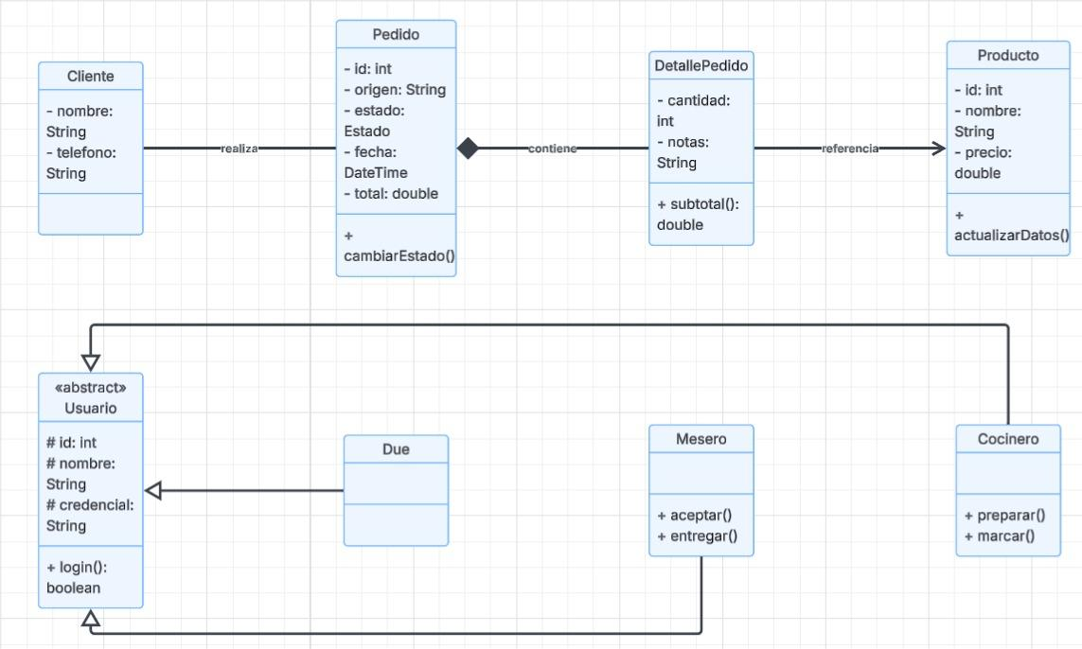
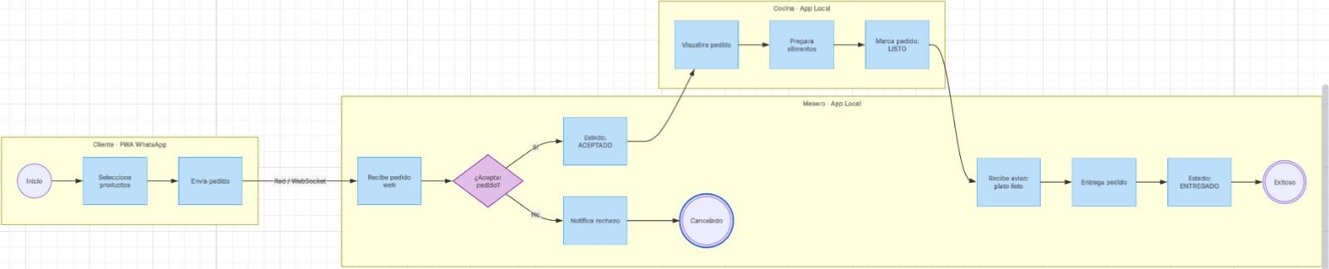

3.6 diagrama de despliegue
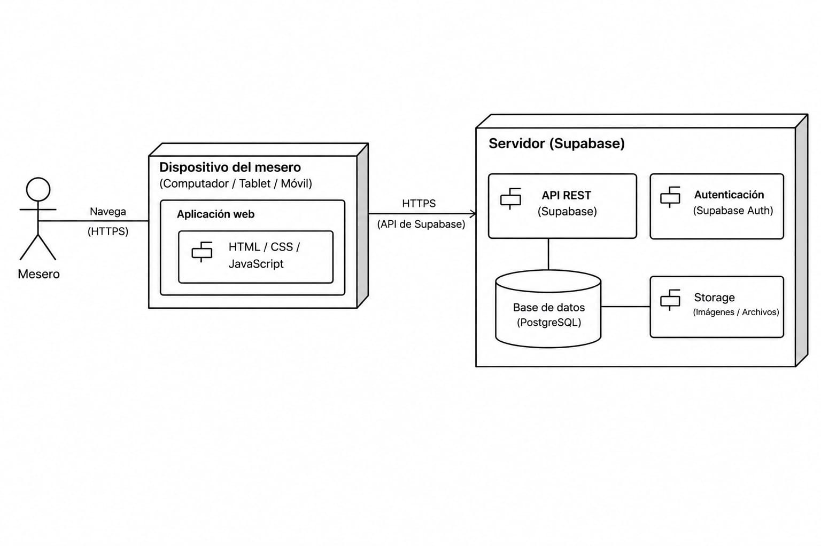

3. Conclusiones
El análisis de requerimientos presentado traduce el alcance definido para el MVP en requerimientos funcionales y no funcionales concretos, priorizados mediante la técnica MoSCoW, y en seis casos de uso que cubren el flujo completo de comunicación salón-cocina: desde la toma del pedido por parte del mesero hasta su preparación y notificación de disponibilidad. Estos requerimientos, junto con el diagrama de casos de uso a insertar en la sección 3.2, constituyen la base formal sobre la cual el equipo desarrollará el diseño de bajo nivel (wireframes) que será sometido a validación posterior.
Se reitera que, al no haberse completado aún la validación directa con un restaurante piloto, estos requerimientos parten del análisis de competencia y del conocimiento de dominio del equipo, y deberán ajustarse cuando se disponga de retroalimentación real de meseros, personal de cocina y administradores del sector gastronómico de Cúcuta.

Referencias Bibliográficas
Beck, K., Beedle, M., van Bennekum, A., Cockburn, A., Cunningham, W., Fowler, M., ... & Thomas, D. (2001). Manifesto for Agile Software Development. Agile Alliance.
DANE - Departamento Administrativo Nacional de Estadística. (2023). Encuesta Anual de Servicios (EAS): Sector Restaurantes, Catering y Bares. Bogotá: DANE.
Pressman, R. S., & Maxim, B. R. (2021). Ingeniería del software: Un enfoque práctico (9.ª ed.). McGraw-Hill Education.
Schwaber, K., & Sutherland, J. (2020). La Guía de Scrum: Las Reglas del Juego. Scrum.org.
Sommerville, I. (2016). Ingeniería del Software (10.ª ed.). Pearson Educación.

